# 10 Executor

## 1 是什么？

Executor框架提供Java线程的执行机制，Java线程的工作单元有Runnable和Callable。

Executor框架是两级调度模型，在上层，使用Executor框架提供的用户级调度器（ThreadPoolExecutor等）将任务映射到Java线程上，执行任务；在底层，Java虚拟机HotSpot VM将Java线程一对一映射为本地操作系统线程，操作系统将这些线程映射到硬件处理器上。

调度模型如下:

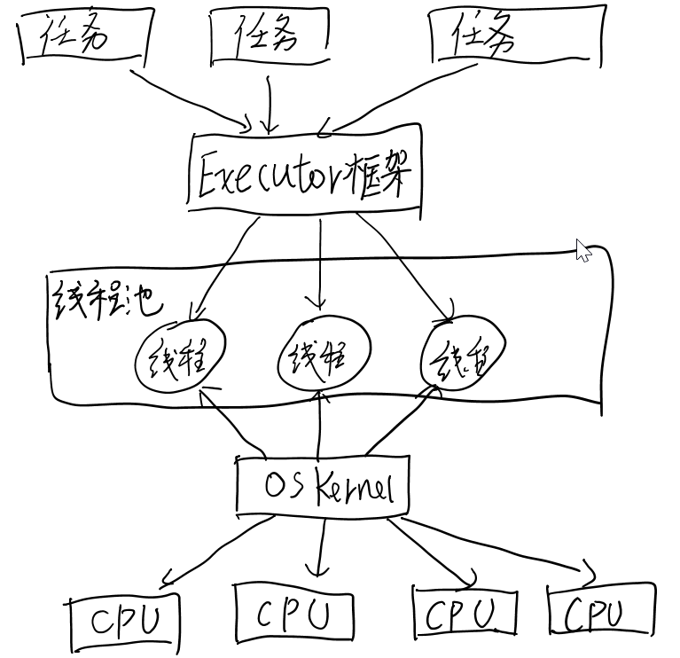

## 2 怎么办？

2.1 框架结构

Executor框架主要由3大部分组成，类图如下：

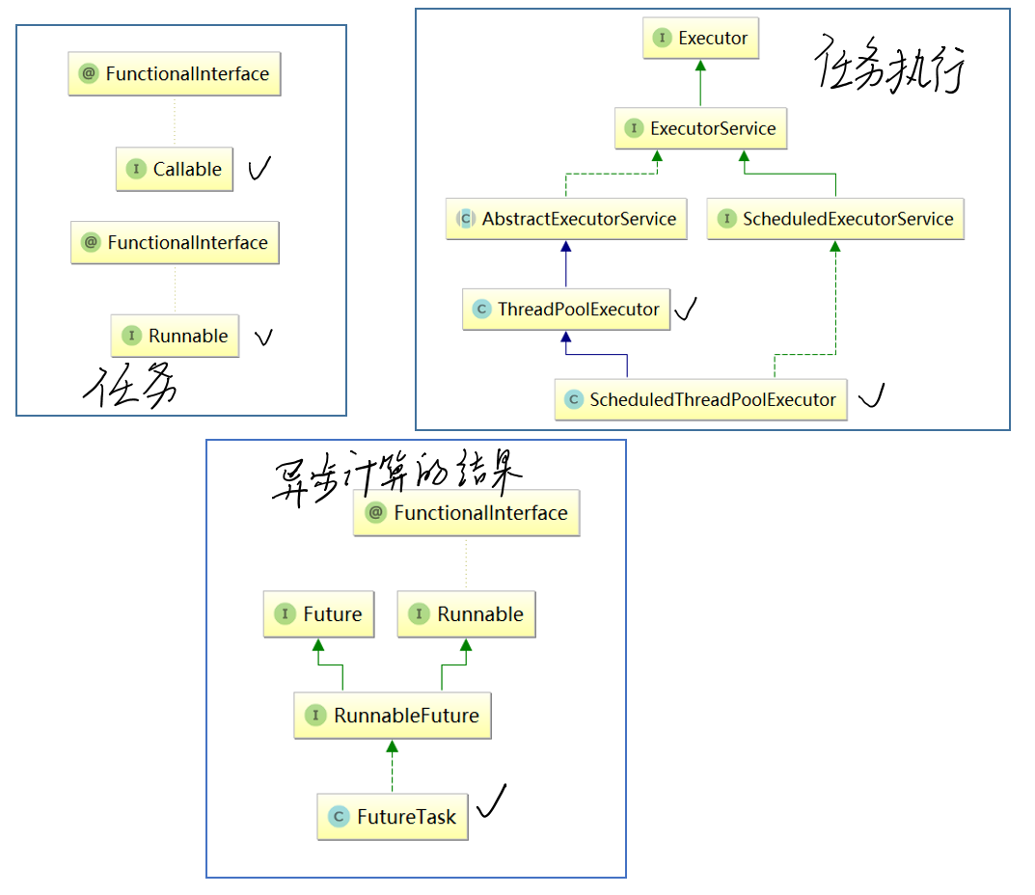

Executor是一个接口，它是Executor框架的基础，它将任务的提交与任务的执行分离开来。其中，ThreadPoolExecutor和ScheduledThreadPoolExecutor主要类型有：

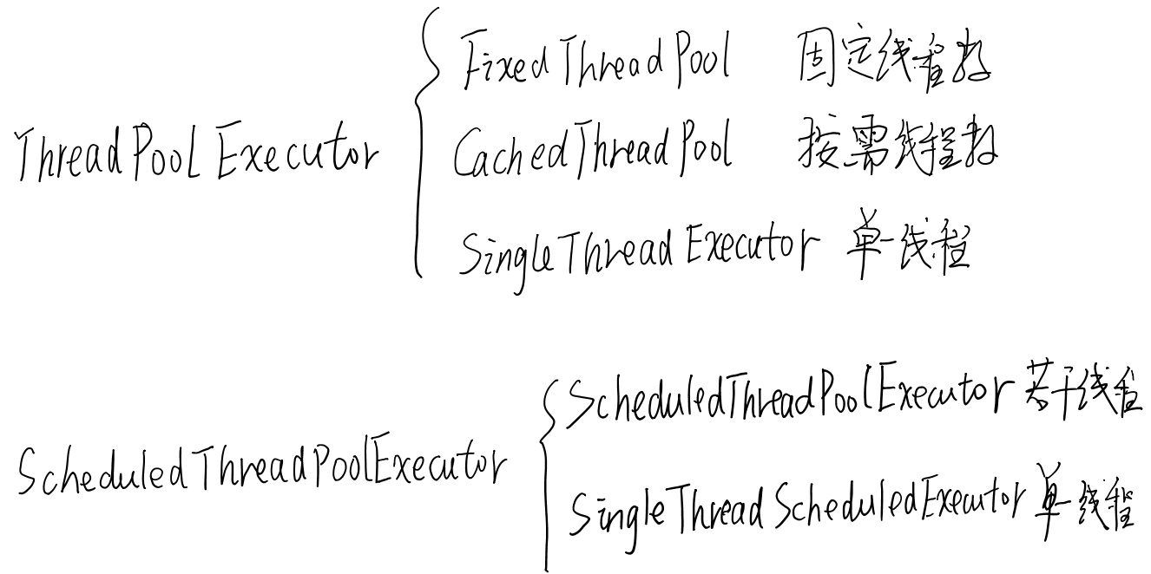

2.1 主要成员类解析

见txt